Lima, 20 de enero de 2004
VISTOS:
Los Expedientes N° 2003/027789 y 2003/014526 referidos a la inspección efectuada en las instalaciones de Perú Holding de Turismo S.A.A. a fin de revisar, entre otros, los acuerdos de Directorio, Junta de Accionistas, Libros Contables y la verificación de la presentación adecuada de la información financiera como parte de las labores de supervisión y control que esta Comisión Nacional ejerce respecto de la información que presentan los administrados, respectivamente.
CONSIDERANDO:
Que, el artículo 149° de la Ley N° 27444, Ley del Procedimiento Administrativo General, establece que la autoridad responsable de la instrucción, por propia iniciativa o a instancia de los administrados, dispone mediante resolución irrecurrible la acumulación de los procedimientos en trámite que guarden conexión;
Que, del párrafo anterior, únicamente se establece como requisito para la acumulación la existencia de conexión, es decir, que existan elementos comunes entre los procedimientos o entre las mismas pretensiones o, por lo menos, elementos afines;
Que, de la revisión de los expedientes de la referencia, se ha verificado que existen elementos afines en los procedimientos a acumular, como el hecho de que se trata del mismo administrado y que los procedimientos provienen de la supervisión y control que CONASEV realiza respecto de la información que divulgan al mercado, y que por tanto debe ser presentada conforme a las normas, así como reunir condiciones de veracidad, suficiencia, oportunidad y calidad;
Que, la acumulación de los procedimientos es una opción adecuada al principio de celeridad que la administración pública debe buscar para aquellos casos en trámite que guarden conexión, permitiendo emitir decisiones en tiempo razonable y en forma completa, evitándose análisis parciales dada la vinculación existente entre los procedimientos y que en ambos casos el fin que se persigue es el mismo, la transparencia en la información que se presenta; y,
Estando a lo dispuesto en el artículo 149° de la Ley de Procedimiento Administrativo General;

SE RESUELVE:
Artículo 1º.- Acumular los expedientes Nos. 2003/027789 y 2003/014526, para su resolución conjunta, los mismos que conformarán el expediente N° 2003/014526.

Artículo 2º.- Transcríbase la presente Resolución a Perú Holding de Turismo S.A.A.
Regístrese y comuníquese.
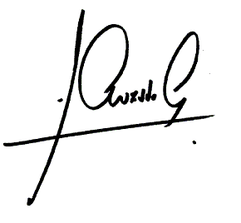
Francisco Cruzado Coca
Gerente de Mercados y Emisores
Comisión Nacional Supervisora de Empresas y Valores

